


الجمهوريــــــــــة الجزائريــــــــــــة الديمقراطيــــــة الشعبيــــــــة
وزارة التـــــــــربية الوطنيـــــــــــــة
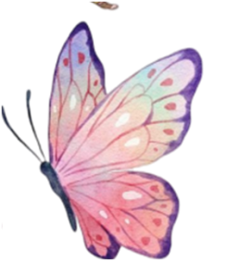
مديرية التربية لولايـــة ............

دفتر الإعداد اليومي

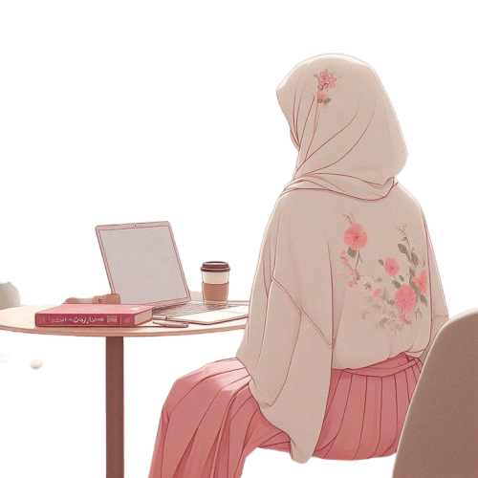
الأستاذة : .......................

السنة الدراسية :
2025 – 2026


دفتر التداول ن 4 2026دفتر التداول ن 4 2026
الأستاذة : .......................

السنة الدراسية :
2025 – 2026




الدفتر
اليومي
الجمهوريــــــــــة الجزائريــــــــــــة الديمقراطيــــــة الشعبيــــــــة
وزارة التـــــــــربية الوطنيـــــــــــــة
مديرية التربية لولايـــة ............



الجمهوريــــــــــة الجزائريــــــــــــة الديمقراطيــــــة الشعبيــــــــة
وزارة التـــــــــربية الوطنيـــــــــــــة
مديرية التربية لولايـــة ............

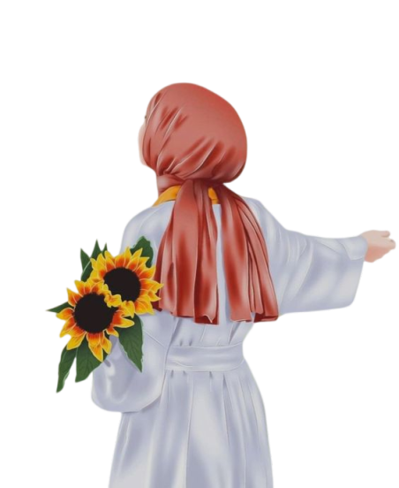
الأستاذة : .......................

السنة الدراسية :
2025 – 2026

الدفتر اليومي
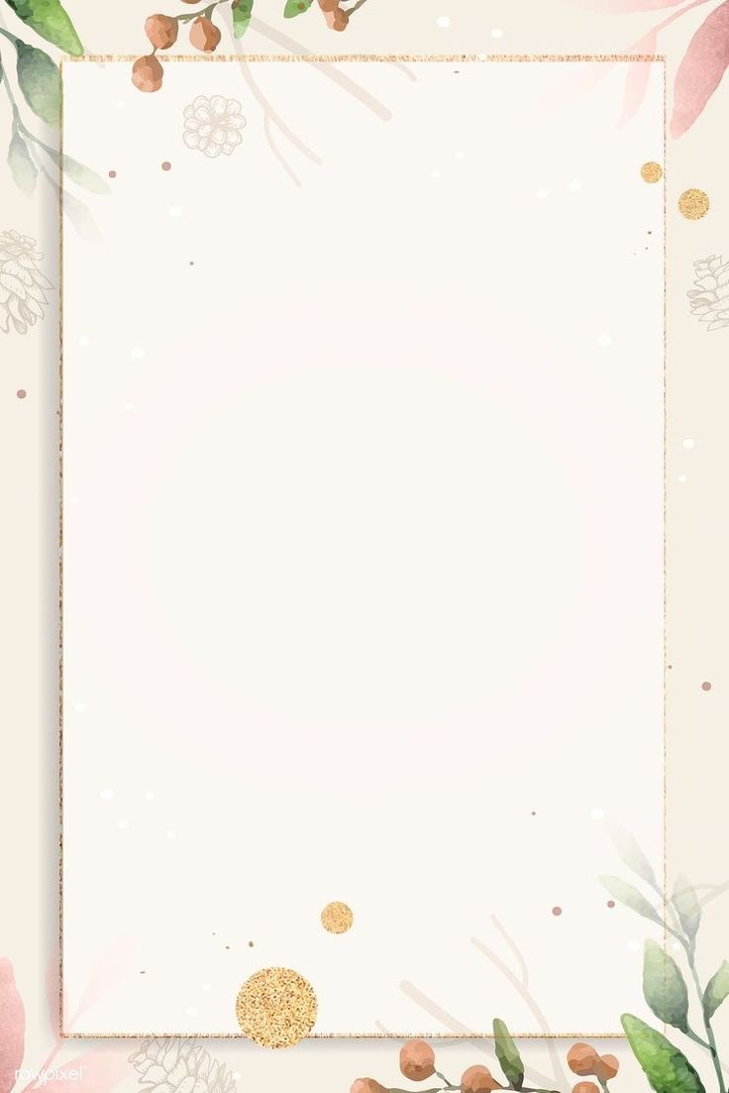
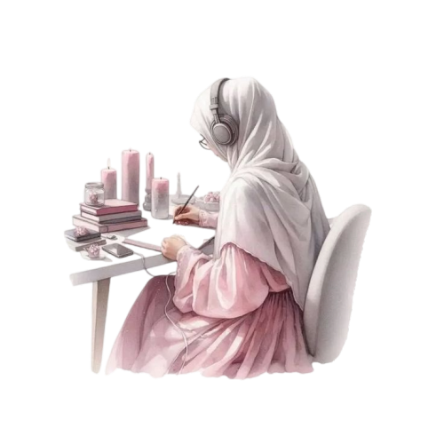
الأستاذة : .......................

السنة الدراسية :
2025 – 2026

الجمهوريــــــــــة الجزائريــــــــــــة الديمقراطيــــــة الشعبيــــــــة
وزارة التـــــــــربية الوطنيـــــــــــــة
مديرية التربية لولايـــة ............





الأستاذة : .......................

السنة الدراسية :
2025 – 2026

الدفتر اليومي

الجمهوريــــــــــة الجزائريــــــــــــة الديمقراطيــــــة الشعبيــــــــة
وزارة التـــــــــربية الوطنيـــــــــــــة
مديرية التربية لولايـــة ............


الجمهوريــــــــــة الجزائريــــــــــــة الديمقراطيــــــة الشعبيــــــــة
وزارة التـــــــــربية الوطنيـــــــــــــة
مديرية التربية لولايـــة ............

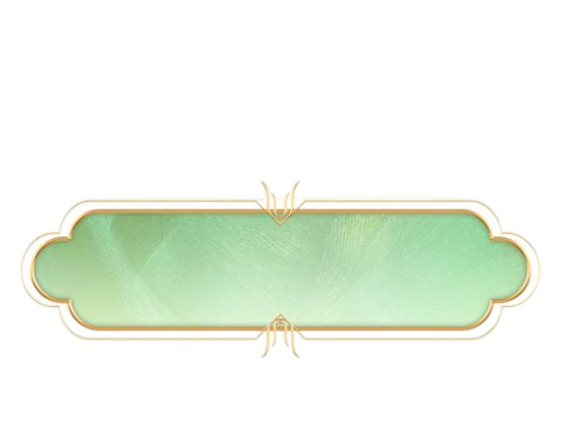


دفتر الإعداد اليومي
الأستاذة : .......................

السنة الدراسية :
2025 – 2026



دفتر الإعداد اليومي
الأستاذة : .......................

السنة الدراسية :
2025 – 2026

الجمهوريــــــــــة الجزائريــــــــــــة الديمقراطيــــــة الشعبيــــــــة
وزارة التـــــــــربية الوطنيـــــــــــــة
مديرية التربية لولايـــة ............


الأستاذة : .......................

السنة الدراسية :
2025 – 2026

الجمهوريــــــــــة الجزائريــــــــــــة الديمقراطيــــــة الشعبيــــــــة
وزارة التـــــــــربية الوطنيـــــــــــــة
مديرية التربية لولايـــة ............



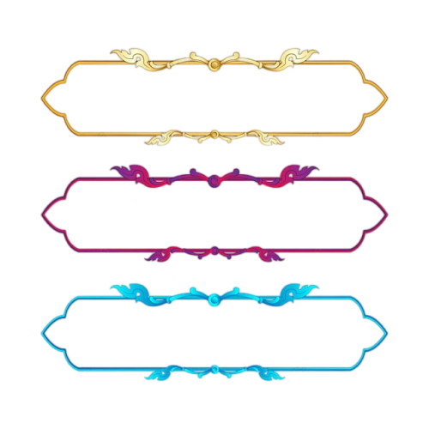
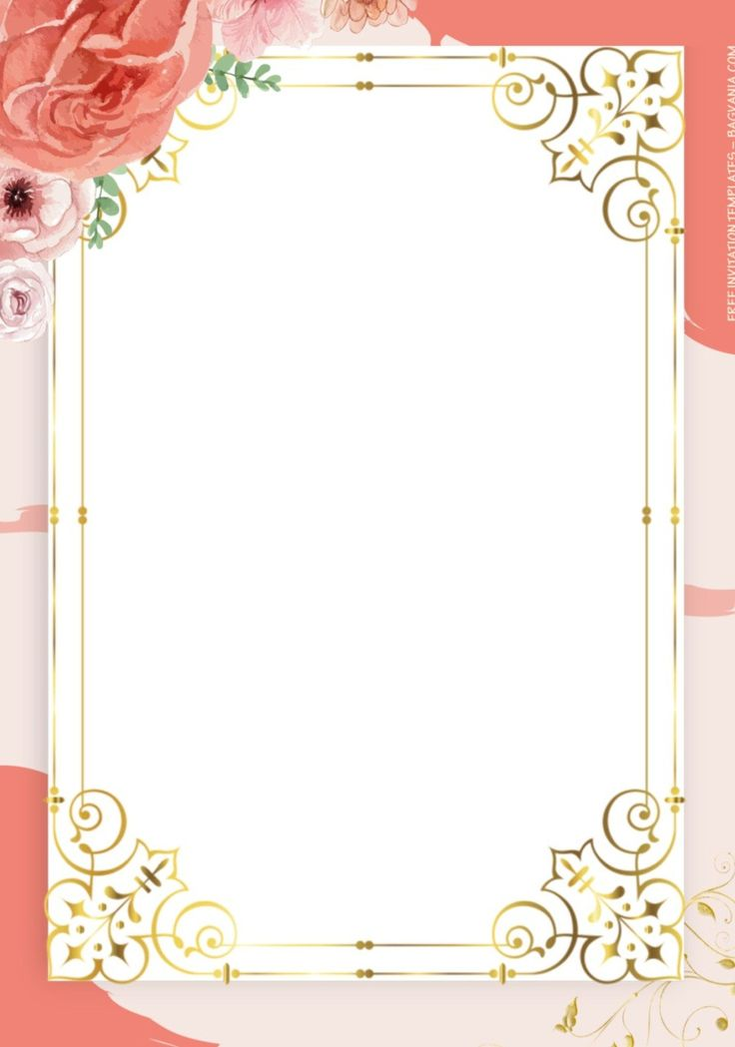


الأستاذة : .......................

السنة الدراسية :
2025 – 2026

الجمهوريــــــــــة الجزائريــــــــــــة الديمقراطيــــــة الشعبيــــــــة
وزارة التـــــــــربية الوطنيـــــــــــــة
مديرية التربية لولايـــة ............





الأستاذة : .......................

السنة الدراسية :
2025 – 2026

دفتر الإعداد اليومي
الجمهوريــــــــــة الجزائريــــــــــــة الديمقراطيــــــة الشعبيــــــــة
وزارة التـــــــــربية الوطنيـــــــــــــة
مديرية التربية لولايـــة ............


الجمهوريــــــــــة الجزائريــــــــــــة الديمقراطيــــــة الشعبيــــــــة
وزارة التـــــــــربية الوطنيـــــــــــــة
مديرية التربية لولايـــة ............

الدفتر اليومي
الأستاذة : .......................

السنة الدراسية :
2025 – 2026

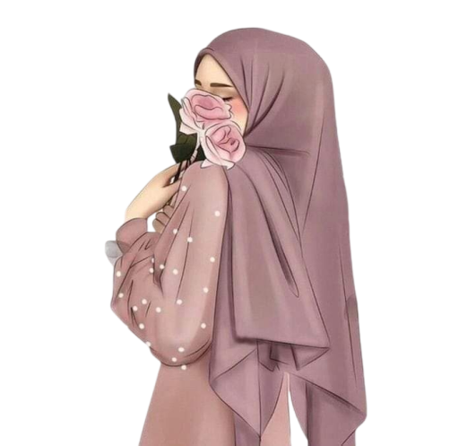
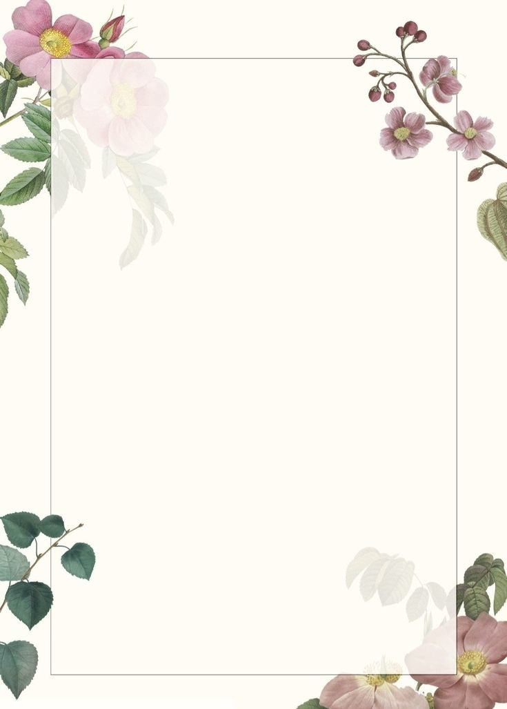
الأستاذة : .......................

السنة الدراسية :
2025 – 2026

دفتر الإعداد اليومي
الجمهوريــــــــــة الجزائريــــــــــــة الديمقراطيــــــة الشعبيــــــــة
وزارة التـــــــــربية الوطنيـــــــــــــة
مديرية التربية لولايـــة ............




الأستاذة : .......................

السنة الدراسية :
2025 – 2026

دفتر الإعداد اليومي
الجمهوريــــــــــة الجزائريــــــــــــة الديمقراطيــــــة الشعبيــــــــة
وزارة التـــــــــربية الوطنيـــــــــــــة
مديرية التربية لولايـــة ............

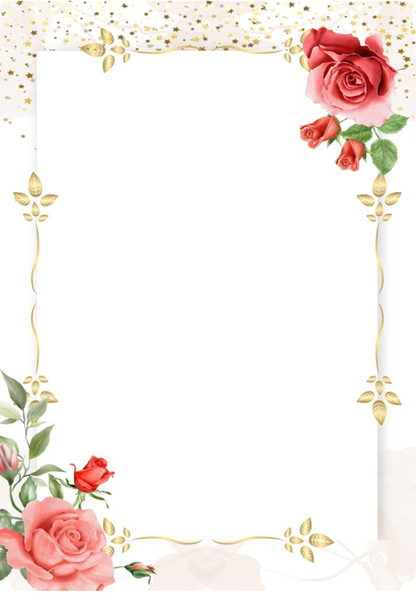


دفتر الإعداد اليومي
الأستاذة : .......................

السنة الدراسية :
2025 – 2026

الجمهوريــــــــــة الجزائريــــــــــــة الديمقراطيــــــة الشعبيــــــــة
وزارة التـــــــــربية الوطنيـــــــــــــة
مديرية التربية لولايـــة ............


الأستاذة : .......................

السنة الدراسية :
2025 – 2026

الدفتر اليومي
الجمهوريــــــــــة الجزائريــــــــــــة الديمقراطيــــــة الشعبيــــــــة
وزارة التـــــــــربية الوطنيـــــــــــــة
مديرية التربية لولايـــة ............


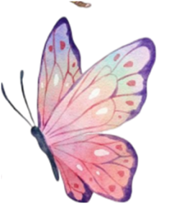


دفتر الإعداد اليومي
الأستاذة : .......................

السنة الدراسية :
2025 – 2026

الجمهوريــــــــــة الجزائريــــــــــــة الديمقراطيــــــة الشعبيــــــــة
وزارة التـــــــــربية الوطنيـــــــــــــة
مديرية التربية لولايـــة ............

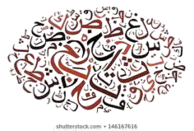

الجمهوريــــــــــة الجزائريــــــــــــة الديمقراطيــــــة الشعبيــــــــة
وزارة التـــــــــربية الوطنيـــــــــــــة
مديرية التربية لولايـــة ............


الأستاذة : .......................

السنة الدراسية :
2025 – 2026


الجمهوريــــــــــة الجزائريــــــــــــة الديمقراطيــــــة الشعبيــــــــة
وزارة التـــــــــربية الوطنيـــــــــــــة
مديرية التربية لولايـــة ............

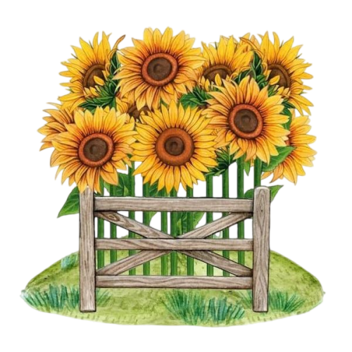
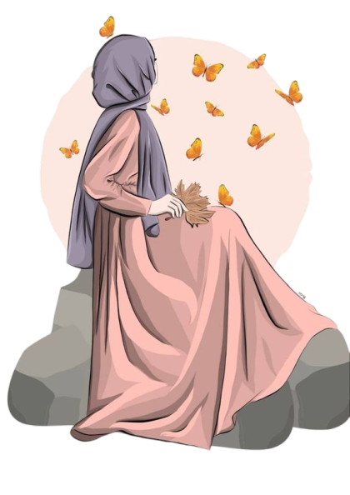
الأستاذة : .......................

السنة الدراسية :
2025 – 2026


الجمهوريــــــــــة الجزائريــــــــــــة الديمقراطيــــــة الشعبيــــــــة
وزارة التـــــــــربية الوطنيـــــــــــــة
مديرية التربية لولايـــة ............


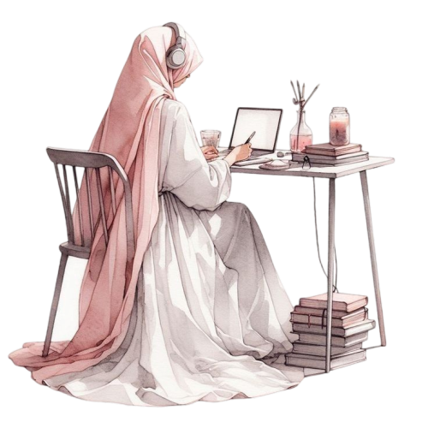
الدفتر
اليومي
الأستاذة : .......................

السنة الدراسية :
2025 – 2026


الجمهوريــــــــــة الجزائريــــــــــــة الديمقراطيــــــة الشعبيــــــــة
وزارة التـــــــــربية الوطنيـــــــــــــة
مديرية التربية لولايـــة ............



الأستاذة : .......................

السنة الدراسية :
2025 – 2026




دفتر الإعداد
اليومي
الأستاذة : .......................

السنة الدراسية :
2025 – 2026

الجمهوريــــــــــة الجزائريــــــــــــة الديمقراطيــــــة الشعبيــــــــة
وزارة التـــــــــربية الوطنيـــــــــــــة
مديرية التربية لولايـــة ............


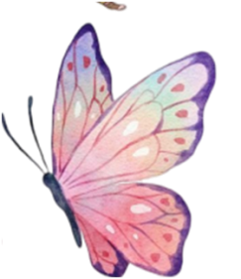

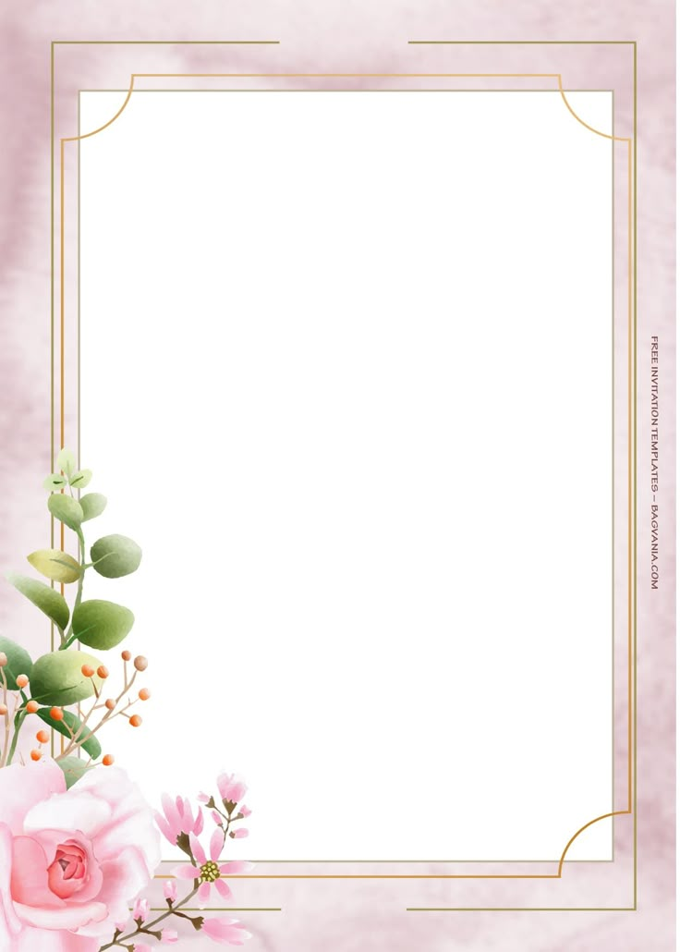
الأستاذة : .......................

السنة الدراسية :
2025 – 2026

الجمهوريــــــــــة الجزائريــــــــــــة الديمقراطيــــــة الشعبيــــــــة
وزارة التـــــــــربية الوطنيـــــــــــــة
مديرية التربية لولايـــة ............

